PHP是目前web编程第一语言，欢迎下载韩顺平老师最新力作PHP视频教程，
详情查看 http://php.itcast.cn

- 为什么要学习hql(hibernate query language)->这个是官方推荐，功能强大
？ 删除
session.delete(对象) -> 批量删除
? 添加
session.save session.persist
? 修改->批量修改
sessin.update(对象)

查询 对象 obj
obj.setXXX();
? 查询
load get
查询所有 性别是 男的雇员?

- hql的详解
为了讲解清楚，我模拟一个学生选课系统 ，创建三张表
从创建的三张表，我们看出:
hibernate 设计者 推荐我们在设计表的时候，应当每张表有一个主键,而且该主键最好不含业务逻辑,

product 表
id productNo name price
1 bi001 冰箱 1000
2 nj111 电脑 2000

我们现在使用hibernate工具，自动生成 domain 对象 和映射文件,如果我们的表有主外键的关系，则应当先映射主表，再映射从表

* uniqueResult方法
如果我们检索一个对象，明确知道最多只有一个对象，则建议使用该方法:
具体用法如下:
Student s=(Student) session.createQuery("from Student where sid='20050003'").uniqueResult();
System.out.println(s.getSname());
*distinct的用法
过滤重复的记录
//比如，显示所有学生的性别和年龄.
List list=session.createQuery("select distinct sage,ssex from Student").list();
for(int i=0;i<list.size();i++){
Object [] objs=(Object[]) list.get(i);
System.out.println(objs[0].toString()+" "+objs[1].toString());
}
*between and..
List list=session.createQuery("select distinct sage,ssex,sname from Student where sage between 20 and 22").list();
for(int i=0;i<list.size();i++){
Object [] objs=(Object[]) list.get(i);
System.out.println(objs[0].toString()+" "+objs[1].toString()+objs[2].toString());
}
*in /not in
//查询计算机系和外语系的学生信息

List<Student> list=session.createQuery("from Student where sdept in ('计算机系','外语系')").list();
//取出1. for 增强
for(Student s:list){
System.out.println(s.getSname()+" "+s.getSaddress()+" "+s.getSdept());
}
*group by使用
//显示各个系的学生的平均年龄
List<Object[]> list=session.createQuery("select avg(sage),sdept from Student group by sdept").list();
//取出1. for 增强
for(Object[] obj:list){
System.out.println(obj[0].toString()+" "+obj[1].toString());
}

//having的使用
//1.对分组查询后的结果，进行筛选:比如请显示人数大于3的系名称
//a. 查询各个系分别有多少学生.

List<Object[]> list=session.createQuery("select count(*) as c1,sdept from Student group by sdept having count(*)>3").list();
//取出1. for 增强
for(Object[] obj:list){
System.out.println(obj[0].toString()+" "+obj[1].toString());
}
//2查询女生少于200人的系
//a.查询各个系的女生有多个个
List<Object[]> list=session.
createQuery("select count(*) as c1,sdept from Student where ssex='F' group by sdept").list();
//取出1. for 增强
for(Object[] obj:list){
System.out.println(obj[0].toString()+" "+obj[1].toString());
}
//1.查询计算机系共多少人?->如果我们返回的是一列数据
//这时我们的取法是直接取出list->object 而不是 list->Object[]
List<Object[]> list=session.
createQuery("select sage from Student where sdept='计算机系'").list();
//取出1. for 增强
for(Object obj:list){
System.out.println(obj.toString());
}
3.查询选修11号课程的最高分和最低分.
List<Object[]> list=session.
createQuery("select 11,max(grade),min(grade) from Studcourse where course.cid=11").list();
//取出1. for 增强
for(Object[] obj:list){
System.out.println(obj[0].toString()+" max="+obj[1].toString()+" min="+obj[2].toString());
}
//计算各个科目不及格的学生数量.(学生练习!)

List<Object[]> list=session.
createQuery("select count(*),student.sdept from Studcourse where grade<60 group by student.sdept").list();
//取出1. for 增强
for(Object[] obj:list){
System.out.println(obj[0].toString()+" "+obj[1].toString());
}
- 参数绑定案例 （jdbc->PreparedStatement setXXX）
使用参数绑定的好处有3:
- 可读性提高, 2 效果高 3,防止 sql注入漏洞
? 面试题: 如果不使用参数绑定，怎样防止登录时， sql注入?
name password
思路: 1. 通过用户名，查询出该用户名在数据库中对应的密码，然后再与用户输入的秘密比较，如果相等，则用户和法，否则，非法.

参数绑定有两种形式
Query q=session.createQuery(from Student where sdept=:dept and sage>:age)

如果我们的参数是 :冒号形式给出的，则我们的参数绑定应当这样:
List<Student> list=session.createQuery("from Student where sdept=:a1 and sage>:sage")
.setString("a1", "计算机系").setString("sage", "2").list();
还有一种形式:
Query q=session.createQuery(from Student where sdept=? and sage>?)
如果我们的参数是以 ? 形式给出的则，参数绑定应当:
List<Student> list=session.createQuery("from Student where sdept=? and sage>?")
.setString(0, "计算机系").setString(1, "2").list();

参数的绑定，可以分开写：形式如下:
Query query=session.createQuery("from Student where sdept=? and sage>?");

query.setString(0, "计算机系");
query.setString(1, "2");
List <Student> list=query.list();
for(int i=0;i<list.size();i++){
Student s= list.get(i);
System.out.println(s.getSname()+" "+s.getSage());
}
把HibernateUtil升级了
- 在映射文件中得到hql语句
hibernate提供了一种更加灵活的查询方法:
把hql语句配置到 对象关系映射文件，
<query name="myquerytest">
<![CDATA[select sname,ssex from Student where sage>22]]>
</query>
在程序中，我们这样获取并执行:
List list=session.getNamedQuery("myquerytest").list();
System.out.println(list.size());
Iterator it=list.iterator();
while(it.hasNext()){
Object obj[]=(Object[])it.next();
System.out.println("n="+obj[0]);
}

hibernate 对象的三种关系:

- one – to – one : 身份证<--->人
- one – to – many 部门 <---> 员工
- many-to-one 员工<--->部门
- many-to-many 学生<--->老师
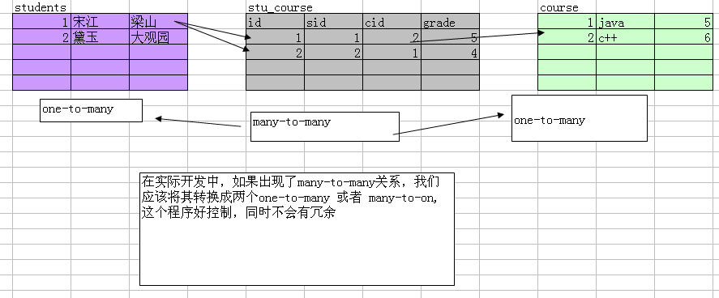

criterial使用:
//查询年龄大于10岁的学生 criteria

Session s=HibernateUtil.getCurrentSession();
Transaction tx=s.beginTransaction();
Criteria cri=s.createCriteria(Student.class);
//添加检索条件
cri.add(Restrictions.gt("sage", new Long(10)));
List<Student> list=cri.list();
for(Student s1: list){
System.out.println(s1.getSname());
}

tx.commit();

hibernate开发的三种方式中的:
编写domain object + 映射文件 ------> 创建出对应的数据库,
这里我们说明如果要自动的创建出对应的数据库，需要做配置(hibernate.cfg.xml).
<property name="hbm2ddl.auto">create</property>
这里有四个配置值: create , update , create-drop, validate
create : 当我们的应用程序加载hibernate.cfg.xml [ new Configuration().config(); ]就会根据映射文件，创建出数据库, 每次都会重新创建， 原来表中的数据就没有!!!
update: 如果数据库中没有该表，则创建，如果有表，则看有没有变化，如果有变化，则更新.
create-drop: 在显示关闭 sessionFactory时，将drop掉数据库的schema
validate: 相当于每次插入数据之前都会验证数据库中的表结构和hbm文件的结构是否一致

- 在开发测试中，我们配置哪个都可以测试，但是如果项目发布后，最好自己配置一次，让对应的数据库生成，完后取消配置，

- domain对象的细节:
- 需要一个无参的构造函数(用于hibernate反射该对象)
- 应当有一个无业务逻辑的主键属性.
- 给每个属性提供 get set方法.
- 在domian对象中的属性，只有配置到了对象映射文件后，才会被hiberante管理.
- 属性一般是private范围

  - 对对象关系映射文件的说明
对象关系文件中，有些属性是可以不配，hibernate会采用默认机制，比如
<class table=”?” > table 值不配，则以类的小写做表名
<property type=”?”> type不配置，则hibernate会根据类的属性类型，选择一个适当的类型

hibernate对象的三种状态，转换图:
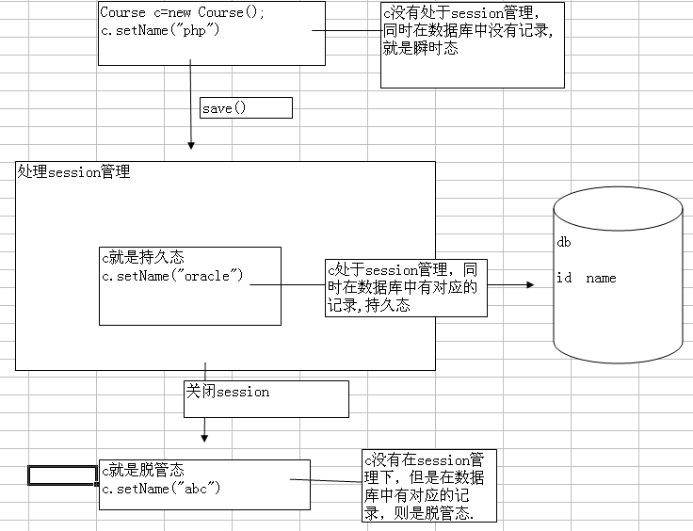
面试图:如果判断一个对象处于怎样的状态?
主要的依据是: 1. 看该对象是否处于session, 2, 看在数据库中有没有对应的记录
瞬时态: 没有session管理,同时数据库没有对应记录
持久态: 有session管理，同时在数据库中有记录
脱管态/游离态： 没有session管理，但是在数据库中有记录.

- 懒加载:
简述: 当我们查询一个对象的时候，在默认情况下,返回的只是该对象的普通属性,当用户去使用对象属性时，才会向数据库发出再一次的查询.这种现象我们称为 lazy现象.
解决方法可以这样:
- 显示初始化 Hibernate.initized(代理对象)
- 修改对象关系文件 lazy 改写 lazy=false
- 通过过滤器(web项目) openSessionInView

通过openSessionInView来解决懒加载.
many-to-one 的many这方，如果你配置了
<class name="Student" lazy="false">
那么hibernate就会在 查询学生 many 方时，把它相互关联的对象也查询,这里我们可以看出，对select语句查询影响不大,
one-to-many 的one 的这方，如果你配置
<set name="stus" cascade="save-update" lazy="false">
当你去查询一个部门的时候，我们看到:
Hibernate: select department0_.id as id0_0_, department0_.name as name0_0_ from Department department0_ where department0_.id=?
Hibernate: select stus0_.dept_id as dept3_1_, stus0_.id as id1_, stus0_.id as id1_0_, stus0_.name as name1_0_, stus0_.dept_id as dept3_1_0_ from Student stus0_ where stus0_.dept_id=?
这样就会把该部门关联的学生全部返回，不管你使用否?
矛盾: 如何让我们的session范围更大.(缺点是session关闭会延时.)

  - hibernate对象的关系映射
- many-to-one
比如 Employe 和 Department
- one-to-many
比如 Departmetn 和 Employee
看一个需求: 通过一个部门号(1)，来获取该部门的所有学生?
这里请大家参考代码:

- one-to-one
一对一有有两种方式
- 基于主键的一对一
Person IdCard
基于主键的one-to-one 指的就是 IdCard 这样主键值同时充当外键.
原理图 ：

- 基于外键的一对一

原理图 :

- many-to-many

案例 学生《---》课程

学生<--->课程 就是many-to-many
顾客<--->商品
qq<--->qq群

上机练习,
请自己想出 生活中
one-to-many
many-to-one
many-to-many
one-to-one
的四组对象关系，并使用hibernate实现写出
对应的domain object和对象关系映射文件，并通过 hbm2ddl 自动创建成功对应的表

- 级联操作
所谓级联操作就是说，当你进行某个操作(添加/修改/删除...),就由hibernate自动给你完成.
比如: Department <---->Student 对象关系，我希望当我删除一个department ,那么就自动删除该部门的所有学生?

再比如: bbs项目
主帖<---->回帖 , 把主帖删除，那我们就希望把该主帖的回帖自动删除，这样我们可以使用级联(cascade)操作
\
案例:如何配置级联操作，当删除某个部门的时候，我们自动删除其学生.
首先我们在 配置文件中修改:
<!-- 配置one-to-many关系
cascade="delete" 当删除该部门的时候(主对象，则级联删除它的学生从对象) -->
<set name="stus" cascade="delete">
<!-- 指定Student类对应的外键 -->
<key column="dept_id" />
<one-to-many class="Student" />
</set>

java代码中操作:
//演示删除级联
//获取到某个部分
Department department=(Department) s.get(Department.class, 41);
s.delete(department);

- 演示save-update
配置文件:
<set name="stus" cascade="save-update">
<!-- 指定Student类对应的外键 -->
<key column="dept_id" />
<one-to-many class="Student" />
</set>
代码：
//添加学生
Department department=new Department();
department.setName("业务部门3");

Student stu1=new Student();
stu1.setName("顺平6");
// stu1.setDept(department);
Student stu2=new Student();
stu2.setName("小明6");
// stu2.setDept(department);

Set<Student> students=new HashSet<Student>();
students.add(stu1);
students.add(stu2);
department.setStus(students);

s.save(department);
说明:
① 在集合属性和普通属性中都能使用cascade
② 一般讲cascade配置在one-to-many(one的一方,比如Employee-Department),和one-to-one(主对象一方)

hibernate综合运用.
以一个内部留言本来讲解.本案例本身不复杂，通过该案例我们讲解 struts+hibernate+接口编程的方式, 主要听点是程序结构的设计.

开始:
  - 看需求
  - 根据需求文档，我们画出程序框架图, 框架图的三个接口，暂时不写，后面我们再引入.
  - 创建一个web项目.
  - 创写web层.
4.1引入struts
42.把web层的jsp 表单 action 编写完毕，并且打通这个登录的模块
5. 引入hibernate 使用手动的方法来开发domain和对象关系文件
6. 把hibernate.cfg.xml写好
7. 写成工具类 dao HibernateUtil.java
8. 测试一下看看能否映射ok
测试成功!
9. 我们使用接口来解耦. web---接口--业务层
10. hibernate中，取消lazy 不要在 one-to-many 的 one的一方的<set /> ,可以在 many的一方配置 lazy=false;
11. 添加消息的功能.(假设用户是唯一的.,如果用户不唯一，我们可以通过id来发送信息)

* 在jsp页面中获取当前项目名称可以
<%=this.getServletContext().getContextPath() %>
通过标签: ${pageContext.request.contextPath}

